Tájékoztató
az Ifjúsági Garancia Rendszer keretében megvalósuló

Ifjúsági Garancia (Gazdaságfejlesztési és Innovációs
Operatív Program 5.2.1-14-2015-00001) munkaerőpiaci programból nyújtható

(ajánlott és elfogadott) munkaerőpiaci képzés támogatásáról
1. A támogatás célja az elhelyezkedés esélyeinek növelése.
2. Támogatható az állami foglalkoztatási szervként eljáró járási (fővárosi kerületi) hivatal által felajánlott vagy elfogadott (egyéni kezdeményezésű) képzés az Európai Unió által támogatott Ifjúsági Garancia Rendszer keretében megvalósuló Ifjúsági Garancia (Gazdaságfejlesztési és Innovációs Operatív Program 5.2.1-14-2015-00001) munkaerőpiaci program résztvevői esetében.

3. Képzésben résztvevők támogatásának módjai, mértéke
Képzési támogatásként nyújtható:
- keresetpótló juttatás
- és a képzéssel kapcsolatos alábbi költségek részben vagy egészben történő megtérítése adható:
  - képzési költség és a vizsga díja, továbbá a képzéshez kapcsolódó
  - helyi, illetőleg helyközi utazás költségének megtérítése
  - étkezési költségtérítés (napi hat órát meghaladó helyszíni elfoglaltságot jelentő napokra)
  - szállásköltség térítése
  - gyermekfelügyelet költségtérítése
  - hozzátartozó gondozásának költségtérítése

A képzési támogatást az elméleti és gyakorlati képzés és a képzés befejezését követő első záró vizsgára történő felkészülés időtartamára továbbá ezen vizsga napjára kell biztosítani.

4. Utazási költségtérítés
A képzésben résztvevő utazási költségei 100%-os mértékben téríthetők.

5. Támogatható képzések:
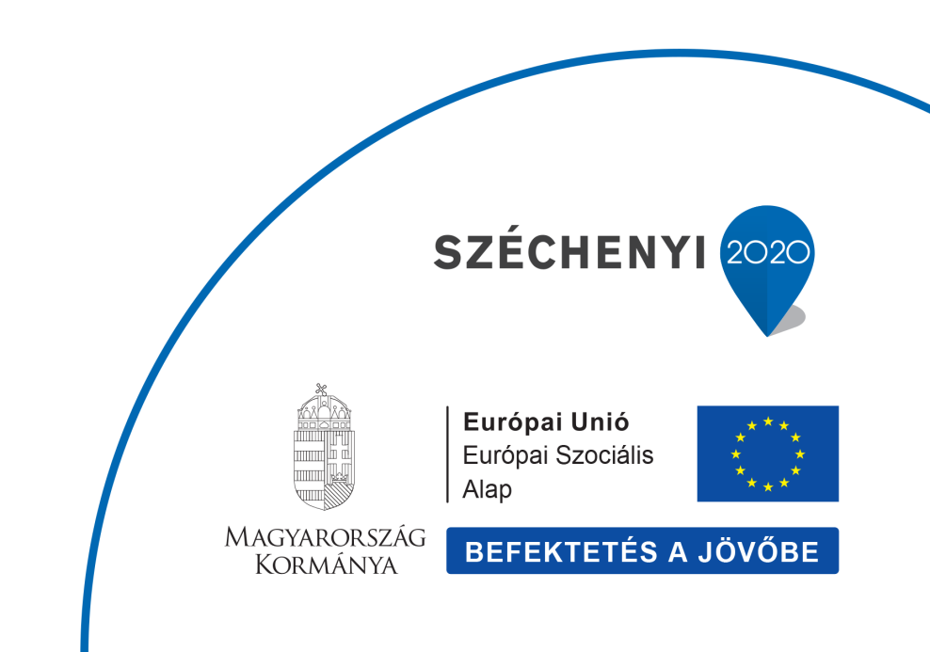
Támogathatók a foglalkoztatás elősegítéséről és a munkanélküliek ellátásáról szóló 1991. évi IV. törvény (a továbbiakban: Flt.) 14. §-ában, valamint a foglalkoztatást elősegítő támogatásokról, valamint a Munkaerő-piaci Alapból foglalkoztatási válsághelyzetek kezelésére nyújtható támogatásról szóló 6/1996. (VII. 16.) MüM rendelet 1–2. §-ában felsorolt képzések:
- a szakképzésről szóló 2011. évi CLXXXVII. törvény 3. § (1) bekezdésében, a 3. § (2) bekezdés b)-c) pontjában, valamint 3. § (3) bekezdés a) pontjában meghatározott szakmai képzés,
- szakképzés megkezdéséhez szükséges alapismereteket nyújtó oktatás,
- pályaorientáló és álláskeresési ismeretek oktatása,
- a szakképesítéssel rendelkezők számára államilag elismert nyelvvizsga megszerzésére irányuló képzés,
- közúti járművek vezetésére jogosító vezetői engedély [C, D, E kategóriára, valamint e kategóriáknak a közúti közlekedési igazgatási feladatokról, a közúti közlekedési okmányok kiadásáról és visszavonásáról szóló 326/2011. (XII. 28.) Korm. rendelet 2. számú mellékletében meghatározott alkategóriáira és kombinált kategóriáira], mezőgazdasági vontató vezetésére jogosító járművezetői igazolvány, továbbá járművezetői engedély (II. kategóriára és trolibuszra érvényesítve), tehergépkocsi és autóbuszvezetői alap- és továbbképzési képesítés, a veszélyes áruk szállításához szükséges engedély (ADR) kiadásához előírt képzés, továbbá az autóbusszal díj ellenében végzett személyszállításhoz szükséges képzés, és az építőgép-kezelő engedély kiadásához szükséges képzés,
- vállalkozás indításához és működtetéséhez szükséges kompetenciák megszerzésére indított oktatás, valamint vállalkozói kompetenciákat fejlesztő képzés,
- a d) pont alá nem tartozó nyelvi képzés, ha az az a) és e) pontban felsorolt képzés részeként valósul meg.

Támogatható továbbá a 6/1996. (VII. 16.) MüM rendelet 26/B. § (2)–(3) bekezdésében foglaltak – és az ott részletezett feltételek – szerint a fenti b) ponttól eltérően a szakképzést megalapozó felzárkóztató képzés keretében:
- az általános iskola végzettségének megszerzését biztosító képzés,
- valamint az ezt követő – fenti a) pont szerinti – szakképzés.

E képzésekben történő részvétel akkor támogatható, ha a képzés az abban részt vevő személy munkához jutását segíti.
Részletesebb felvilágosításért kérjük, forduljon az állami foglalkoztatási szervként eljáró járási hivatal munkatársaihoz.

